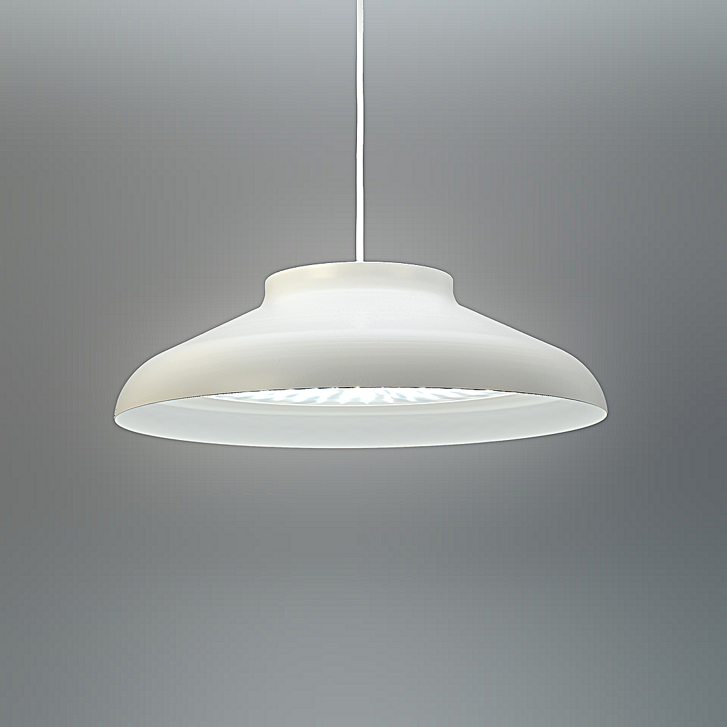
Leuchtenname: x.course 3 Pendelleuchte Sonnenlicht
Artikelnummer: 808338
Serienbeschreibung:
Die x.course 3 Sonnenlicht Pendelleuchte mit innovativer Vollspektrum-LED-Technologie. Aus einem klassisch, gewölbtem Schirm mit blendfreier Lichttechnik und normgerechter Entblendung.
Design und Materialien:
Leuchtengehäuse: Rund, gewölbt, aus Aluminiumblech gefertigt und pulverbeschichtet in RAL-Farben.
Leuchtenschirm: Geschwungenes Design für eine klassisch wirkende Pendelleuchte.
Aufhängung: Pendelvorrichtung mit weißer Anschlussleitung und offenen Leitungsenden zur einfachen Deckenmontage.
Betriebsgerät: Integriert im Leuchtengehäuse
Montage: Einfach durch offene Leitungsenden; Pendelvorrichtung für stabilen Halt.
Beleuchtungstechnologie:
Lichtverteilung: Direkt- und Indirektanteil, gemeinsam schalt- und dimmbar.
LED-Technologie: Hocheffiziente High-Brightness-LEDs mit optimalem Wärmemanagement.
Lichtfarben: gute Farbwiedergabe
Blendfreies Licht: radial geprägte und konische Microprismenscheibe für normgerechte Entblendung (UGR < 19).
Indirekter Anteil: Kleiner Lichtanteil zur Deckenaufhellung, freistrahlend mit klarer Abdeckung.
Merkmale:
- Vollspektrum Sonnenlicht LEDs
- Geschwungen schwebender Schirm
- Blendfreie Microprismenscheibe
- Leuchte an Zuleitung montiert
- (VDE Gerecht / Gewicht)
- Kleiner indirekter Anteil zur Deckenaufhellung
- Betriebselektronik integriert
- Flimmerfreies Licht
- BAP gerecht
Mögliche Modifikationen:
- Sonnenlicht LEDs (Vollspektrum) mit 3000K oder 4000K
- Standard LEDs
- Sonderlackierung
- Dimmschnittstelle
- LED-Abdeckung Opal
- Aufhängung
Auf Anfrage ohne zusätzliche Kosten:
- dito
Gewicht (kg): 2,2
Farbe: Weiß RAL 9003
Lichtfarbe / Lichttemperatur (K): 2700
Schutzart (-): IP20
Schutzklasse (-): I
Abmessungen (mm): Breite: 0mm; Höhe: 131mm; Länge: 0mm
Einbautiefe (mm): -
Pendellänge (mm): 2000
Deckenausschnitt (mm): -
Gesamtlichtstrom (lm): 78
Farbwiedergabeindex Ra (-): >95
Lichtaustrittswinkel (Grad): 80
Gesamtlichtstrom (lm): 3471
Gesamtlichtstrom direkt / indirekt (lm): 2708 / 763
Systemleistung (W): 44
Systemleistung direkt / indirekt (W): 35 / 9
Betriebsgerät: SCHALTBAR
Betriebsgerätbeschreibung: nicht dimmbar / schaltbar
Einheitliche Blendungsbewertung (URG): <19
Lichtverteilung direkt / indirekt (%): 78 / 22
Produktvariantenbeschreibung: -
Hersteller: luxwerk - manufaktur für lichttechnik GmbH
Artikelnummer: 808338

